安宁太平智能互联网能源管理系统研发制造项目规划方案批前公示

- 项目概况
本项目由昆明莱握工程技术有限公司建设，项目位于安宁市太平新区街道办事处。
项目用地总面积6544.7平方米（合9.82亩），总建筑面积5517.18平方米。项目规划建设生产制造中心及仓库、科技研发中心及办公楼以及相关配套设施。
- 项目主要内容
通过安宁市城乡规划委员会2018年第11次审议，方案主要经济技术指标为：
项目用地性质为工业用地，总用地面积6544.7平方米（合9.82亩），总建筑面积5517.18平方米，其中地上建筑面积5233.31平方米，地下建筑面积283.87平方米，容积率1.20，建筑密度46.49%，绿地率10.34%，机动车位17个，非机动车位30个。
- 公示类别
建设工程规划许可证。
- 公示方式
云南省人民政府重要事项公示网、安宁市人民政府网、项目现场公示。
- 意见反馈
如有意见建议，请于公示期内在云南省人民政府重要事项公示网、安宁市人民政府网或向安宁市自然资源局2115进行书面反馈。
- 公示时间：2020年8月31日—2020年9月8日（7工作日）
- 联系电话：0871—68695616
- 联系地址：宁湖大厦21、22楼安宁市自然资源局

附件：
- 区位图
- 方案总平图（带经济技术指标）
3、全景鸟瞰图

1、区位图
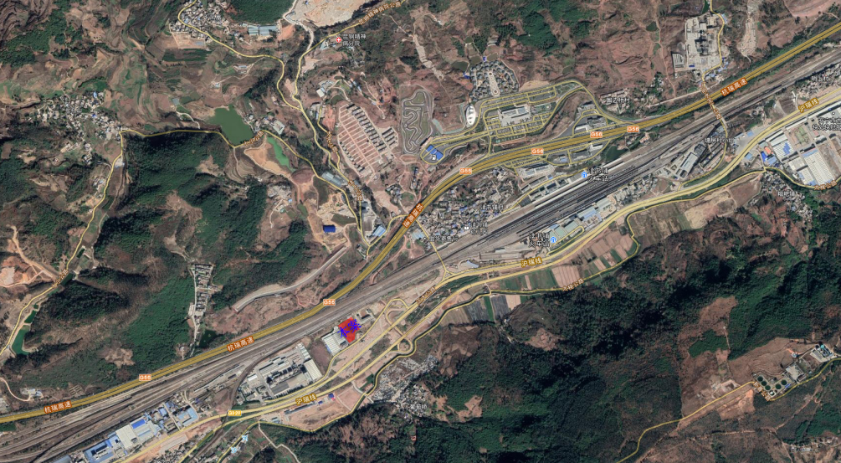
2、方案总平图
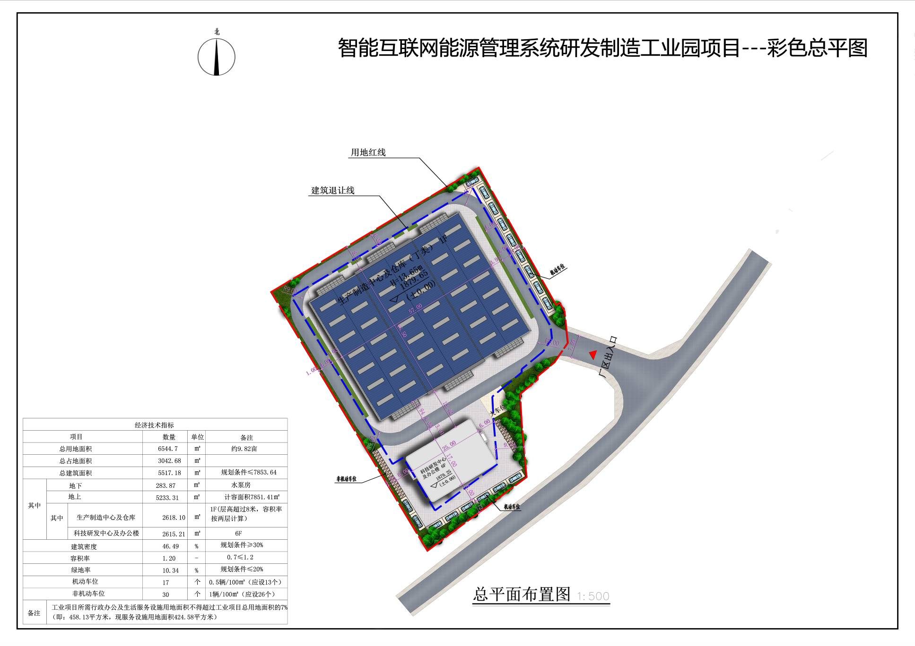
3、全景鸟瞰图
